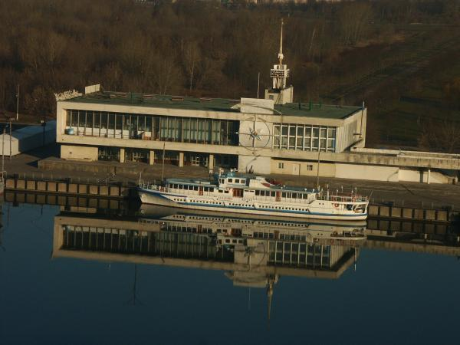
Практико-ориентированное задание №3

Разработайте план-проект создания нового Южного речного вокзала, так как современный Южный речной вокзал уже не выполняет данную функцию, и его облик морально устарел.
Предложите, где разумнее расположить здание вокзала, учитывая размеры современного мегаполиса. Обоснуйте свой выбор.

